Лекция 4. Статические и вибрационные испытания

Космический аппарат в процессе запуска и вывода на орбиту испытывает колоссальные механические нагрузки, связанные с ускорением, вибрацией, акустическим воздействием и резкими изменениями давления. Для оценки способности конструкции выдерживать такие нагрузки проводятся статические и вибрационные испытания. Статические испытания направлены на проверку прочности и жесткости конструкции КА под действием постоянных или медленно изменяющихся сил. Это моделирует нагрузки, возникающие при установке аппарата на ракету-носитель, при старте, отделении ступеней, раскрытии конструктивных элементов.
Испытания проводятся в специализированных лабораториях и стендах, где на аппарат или его элементы воздействуют силами, соответствующими расчетным перегрузкам. Используются гидравлические или электромеханические приводы, создающие давление, тягу, сжатие или изгиб. В ходе статических испытаний производится измерение деформаций, напряжений, прогибов, а также визуальное наблюдение за состоянием корпуса, элементов крепежа, швов и герметичных соединений. Применяются датчики тензометрии, перемещения и видеосистемы контроля.
Целью является подтверждение того, что конструкция КА выдерживает заданные нагрузки без остаточных деформаций и разрушений, а также работает в пределах допустимых напряжений. После завершения нагрузки аппарат должен сохранять свою форму и работоспособность. Результаты статических испытаний сравниваются с расчетными моделями, полученными на этапе проектирования. При этом важно подтвердить не только прочность, но и достаточный запас по надежности, особенно в критически важных зонах.
Если выявляются отклонения от допустимых параметров, возможны корректировки конструкции, усиление отдельных элементов или изменение монтажных схем. Испытания также могут повторяться после внесения изменений. Вибрационные испытания проводятся для проверки устойчивости конструкции и узлов КА к воздействию динамических нагрузок, возникающих при старте ракеты-носителя, работе двигателей, а также при воздействии аэродинамических сил в атмосфере.
Используются специальные вибростенды, способные воспроизводить различные спектры частот и амплитуд вибраций. КА устанавливается на платформу, которая совершает колебательные движения в продольном, поперечном и вертикальном направлениях. Наиболее важным этапом является синусоидальное сканирование — постепенное изменение частоты возбуждения для выявления резонансных частот конструкции. При совпадении частоты возбуждения с собственной частотой конструкции возникают значительные колебания.

Резонансные явления могут приводить к разрушению элементов или их ослаблению. Поэтому важна не только идентификация резонансных частот, но и разработка конструктивных решений, снижающих их влияние — например, изменение формы, массы или жёсткости компонентов. Дополнительно применяются испытания в режиме случайных вибраций (random vibration), когда аппарат подвергается воздействию широкополосного вибрационного шума, имитирующего реальные условия старта. Это позволяет оценить поведение системы в комплексе.
Вибрационные нагрузки могут вызывать разрушение хрупких компонентов, ослабление пайки, нарушение соединений, смещение элементов или механическое разрушение кабелей. Особенно чувствительны к вибрациям оптические и радиочастотные системы. После каждого цикла вибрационных испытаний проводится повторная проверка аппаратуры, электрических соединений, герметичности и работоспособности функциональных блоков. Иногда выявленные повреждения проявляются не сразу, а в процессе эксплуатации.
Испытания обязательно сопровождаются точным мониторингом параметров. Устанавливаются акселерометры, датчики ускорений, перемещений и вибрации, которые позволяют создать полную картину динамической реакции КА. На основе результатов строятся амплитудно-частотные характеристики, анализируются пиковые значения ускорений, вычисляются коэффициенты передачи вибраций от корпуса к внутренним компонентам. Это помогает определить слабые места конструкции.
Часто перед проведением испытаний создается инженерная модель КА (Structural Model или STM), на которой отрабатываются основные сценарии нагружения. Это снижает риск повреждения реального летного образца. После успешного прохождения вибрационных испытаний аппарат допускается к следующему этапу — акустическим, ударным или термовакуумным испытаниям. Все данные и выводы оформляются в официальные протоколы и отчёты.
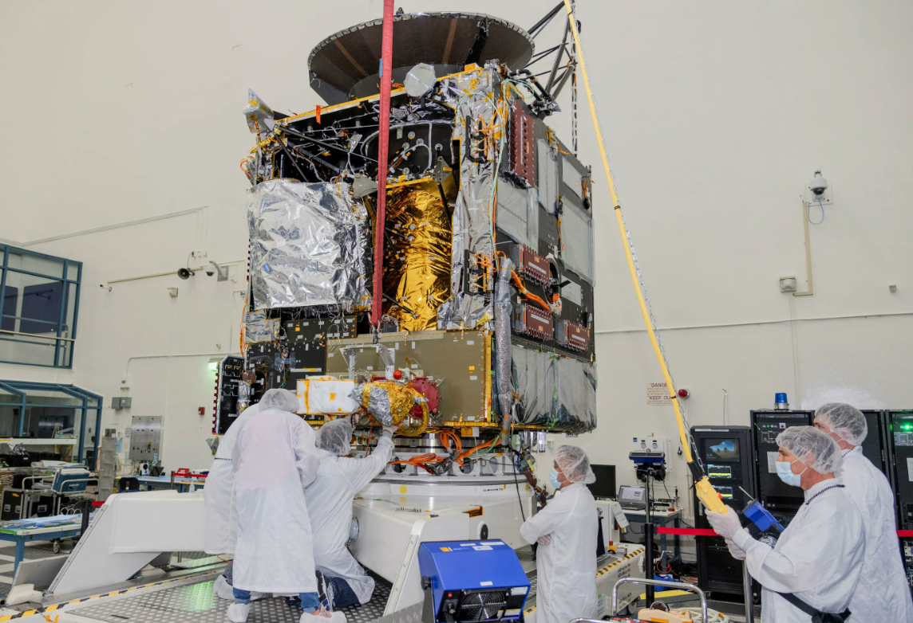
Рисунок 1. Подготовка КА к испытанию

Испытания проводятся в строгом соответствии с методиками, установленными отраслевыми стандартами — как национальными (например, ГОСТ, ОСТ), так и международными (ECSS, NASA GEVS и др.). Это обеспечивает сопоставимость результатов. Отдельное внимание уделяется испытаниям полезной нагрузки, особенно если она включает научную или высокотехнологичную аппаратуру. Для неё могут применяться индивидуальные профили вибраций, учитывающие особенности конструкции.
Вибрационные и статические испытания — это не только проверка прочности, но и элемент инженерной отладки. Они помогают выявить резонансные зоны, переусложненные узлы и слабые звенья конструкции ещё до запуска. Успешное прохождение данных испытаний повышает надёжность всего аппарата, снижает риски выхода из строя при запуске и увеличивает уверенность в работоспособности миссии в целом.
Таким образом, статические и вибрационные испытания являются обязательными этапами технологической подготовки космического аппарата. Они объединяют знания прочностного анализа, динамики, материаловедения и метрологии в единую инженерную задачу. Выполнение этих испытаний требует высокой квалификации персонала, точности настройки оборудования, строгости в оформлении результатов и постоянного взаимодействия между разработчиками, испытателями и конструкторами.

Вопросы для самоконтроля
- В чем заключается основная цель статических испытаний космического аппарата?
- Почему важно выявлять резонансные частоты конструкции при вибрационных испытаниях?
- Какие последствия могут возникнуть при игнорировании вибрационных нагрузок?
- Что означает режим случайных вибраций и зачем он применяется?
- Почему испытания сопровождаются установкой датчиков и акселерометров?

